Тема: «Речевое развитие детей младшего дошкольного возраста
средствами физической культуры»
Юшманова А.П.
инструктор по ФИЗО
ГБДОУ НАО «Детский сад «Ромашка»

Главная задача физического воспитания в детском саду состоит в удовлетворении естественной биологической потребности дошкольника в движении, хорошем уровне здоровья и всестороннем физическом развитии детей.
Подвижный человек – активный человек, все успевает, меньше устает. По мнению психологов, маленький ребенок – деятель. Его деятельность, прежде всего, выражается в движениях. Чем разнообразнее движения, тем больше информации поступает в мозг, тем интенсивнее интеллектуальное развитие.
На занятиях физической культуры помимо физических качеств необходимо помнить о речевом развитии детей. С каждым годом число поздно говорящих детей возрастает, активный словарь детей крайне низок, диалогическая и монологическая речь на низком уровне. Они стараются обходиться мимикой, жестами, но никак не словестным выражением потребностей и просто общением.
Речь является важнейшей психологической функцией человека. Чем богаче и правильнее речь ребенка, тем легче он высказывает свои мысли, тем лучше познает действительность, полноценнее строит взаимоотношения с детьми и взрослыми. Развитие речи – основной показатель развития ребенка и главное условие успешности организации разнообразной детской деятельности. Как известно, дети младшего возраста стараются подражать поведению взрослых. Речь ребенка формируется под влиянием их речи. Следовательно, если родители и воспитатели, а также инструктор по ФИЗО четко, логично и правильно излагают свои мысли, ребенок будет неосознанно стремиться делать также.
На занятиях физической культуры я использую следующие приемы речевого развития:
- Стихотворное и музыкальное сопровождение упражнений, подвижных игр и игровых упражнений.
- Речевки, считалки, девизы.
- Дыхательные и пальчиковые гимнастики.
- Упражнения с предметами (мячи, флажки, кубики, ленточки, шишки и др.)
- Упражнения с ходьбой и бегом
В упражнения с ходьбой и бегом в различных направлениях, сопровождаемых словестной инструкцией, у детей постепенно формируется координация движений рук и ног, формируются навыки движения в указанном направлении: по одному, парами, с соблюдением расстояния между идущими, обогащается пассивный словарь. В процессе выполнения данных упражнений у дошкольников также улучшается осанка, формируется умение планировать свои движения.
Поэтому первое полугодие занятия с ходьбой и бегом с детьми, я провожу со стихами. Воспитатели на группах в процессе проведения утренних и бодрящих гимнастиках также используют стихи и речевки.
Малыши, малыши весело шагают.
Ах, как дружно высоко ножки поднимают.
Раз-два, раз-два малыши шагают.
Раз-два, раз-два ножки поднимают.

Зашагали ножки топ-топ-топ
Прямо по дорожке топ-топ-топ.
Вот как мы умеем топ-топ-топ,
Ну-ка веселее топ-топ-топ.

А сейчас мы побежали быстро по дорожке
Замелькали, замелькали маленькие ножки.

Малыши – крепыши бегают легонько,
Малыши – крепыши бегают тихонько.
Малыши – крепыши вышли по порядку,
Малыши – крепыши делают зарядку.

Здоровье в порядке – спасибо зарядке!

Здравствуйте, ладошки! (хлоп – хлоп, хлоп – хлоп!)
Здравствуйте, ножки! (топ – топ, топ – топ!)
Здравствуйте, глазки! (хлоп – хлоп, хлоп – хлоп!)
Здравствуйте, губки! (чмок – чмок, чмок – чмок!)
Здравствуйте, ребята! (Здравствуйте!)

Речевая игра «Мы идем»

Мы идем пешком, пешком, (шагать ритмично по залу или группе)
А потом идем гуськом, (идут на согнутых ногах)
А потом бежим бегом, (ускорить движение)
Остановка: «Бом», (хлопнуть в ладоши на слово «бом»)
Бом! (топнуть ногой)
- Игровые упражнения с предметами (мячи, кубики, флажки, ленточки, шишки и др. инвентарь)
Игровые упражнения с предметами («Веселые погремушки», «Разноцветные ленточки», «Легкие платочки» и др.) являются важным средством развития мелкой моторики рук на физкультурных занятиях. Выполняя их, дети вместе с педагогом проговаривают стихи, речитативы, считалочки. Это помогает легко запомнить упражнения, активизирует и обогащает словарь, приучает малышей выполнять задания в определенном темпе.
ОРУ (с шишками):
- Детки по лесу гуляли,
Шишки на земле искали.
Детки шишки показали
И за спину их убрали.
И.п. – о.с., руки с шишками внизу.
1-2 – вытянуть руки вперед, показать шишки,
3-4 – спрятать руки с шишками за спину
(темп умеренный, повторить 3-4 раза)
- С шишками мы поиграем:
Кладем их и поднимаем.
И.п. – о.с., руки с шишками внизу.
1-2 – присесть, положить шишки на пол,
3-4 – выпрямиться и встать ровно, показать руки (можно сказать: «Нет
шишек!»)
5-6 – присесть, взять шишки,
7-8 – выпрямиться и встать ровно, показать руки с шишками (можно
сказать: «Вот шишки!»)
(темп умеренный, повторить 3-4 раза)
- Шишки глазкам показали
И опять ручки убрали.
И.п. – сидя, ноги свободно лежат на полу, руки с шишками на коленях.
1-2 – поднять руки с шишками в стороны – вверх, посмотреть на
шишки, потянуться вверх,
3-4 – вернуться в И.п. (темп умеренный, повторить 3-4 раза)
- Ножками шишки показали
И опять ручки убрали.
И.п. – лежа на спине, руки с шишками вдоль туловища.
1-2 – поднять руки с шишками и ноги вверх. Коснуться шишками стоп
ног,
3-4 – вернуться в И.п. (темп умеренный, повторить 3-4 раза)
- С шишками хотим играть,
Высоко с ними скакать.
И.п. – о.с. руки с шишками внизу
Подскоки на месте (20 – 25 сек)
- Подвижная игра
Использование подвижной игры помогает снять напряжение, способствует переключению с одной деятельности на другую. Подвижная игра активизирует все системы организма: кровообращение, дыхание, зрение, слух, она приносит ребенку положительные эмоции.
В процессе игры взрослым желательно много разговаривать, чтобы у детей возникла потребность в речевом общении, особенно это важно для неговорящих детей. В игры и игровые упражнения необходимо включать звукоподражания.
Например, «Воробушки и автомобиль» следует вызвать звукоподражание: «чик – чирик!» - кричат воробушки; «би – би – би!» - гудит автомобиль. П/игра «Курица и цыплята» - «ко – ко – ко» - кричит мама курица, «пи – пи – пи» - пищат цыплятки. А также другие звукоподражания животным в игру «Детки в домике сидят…» лошадка «и – го – го», петушок «ку – ка – реку», кошечка «мяу – мяу», гусь «ш – ш – ш!», птичка «чик – чирик!» и т.д. П/игра «Ехали, ехали и приехали» (машины, самолеты, лошадки). П/ игры: «Пес Барбос», «У медведя во бору».
- Хороводные игры
Данные игры способствуют развитию выразительности речи и согласованности слов с движением. Между речью и игрой существует двухсторонняя связь»: с одной стороны речь развивается и активизируется в игре, а с другой стороны, сама игра развивается под влиянием речи.

«Веселись детвора»
(эстонская народная хороводная игра)
Цель: учить детей двигаться в соответствии с текстом, быстро менять направление движения, развивать речь, ловкость, быстроту.
Описание: дети, взявшись за руки, идут по кругу. Педагог задает вопросы, а дети отвечают.
Педагог: Веселись, детвора! Поиграть пришла пора! Как мяучит кисонька?
Дети: Мяу, мяу, мяу! (поочередно выдвигают руки вперед, подражая мягким
движениям кошки).
Педагог: А как лает Жученька?
Дети: Гав, гав, гав! (имитируют хватательные движения руками,
раскрывая и закрывая ладони).
Педагог: Как мычит коровушка?
Дети: Му, му, му! (приставляют указательные пальцы к голове, имитируя
«рога»).
Педагог: А как свинка хрюкает?
Дети: Хрю, хрю, хрю! (три раза прикасаются указательным пальцем к носу).
Педагог: Веселись, детвора! Продолжается игра! (двигаются хороводом по
кругу).
Как лягушки квакают?
Дети: Ква, ква, ква! (широко раздвинув пальцы рук, имитируют лапы
лягушек, покачивают ими вправо, влево).
Педагог: Как утята крякают?
Дети: Кря, кря, кря! (соединяют все пальцы, имитируя клюв, раскрывают
и закрывают «клюв»).
Педагог: Воробьи чирикают?
Дети: Чик, чирик! (взмахивают руками, как крыльями).
Педагог: По дорожке прыгают?
Дети: Прыг, прыг, прыг! (выполняют прыжки на двух ногах вместе).
Педагог: Веселись, детвора! Вот и кончилась игра!
- Дыхание
Дыхание – важнейший этап воздействия на развитие речи. С дошкольного возраста надо приучать детей дышать через нос. Дыхание через нос возбуждает дыхательный центр, который расположен в продолговатом мозге. Человек через нос дышит глубже, чем через рот. Дети дошкольного возраста имеют склонность задерживать дыхание. Чтобы этого не происходило, гимнастические упражнения сопровождаются звуками или словами, соответствующими образу упражнения.
«Машина»
Завели машину – Вдох
Ш – ш, ш – ш… - Выдох
Закачали шину – Вдох
Ш – ш, ш – ш… - Выдох
Улыбнулись веселее – Вдох
И поехали быстрее – Выдох
- Пальчиковые игры
Это мощная целенаправленная тренировка для мозга ребенка, стимулирующая его развитие. Пальчиковые игры способствуют развитию речи, творческой деятельности. В ходе пальчиковых игр дети повторяют движения взрослфх, активизируют моторику рук. Тем самым вырабатывают ловкость, умение управлять своими движениями, концентрировать внимание на одном виде деятельности. На своих занятиях с детьми я также использую пальчиковые игры.
«Киска»
Дети стоят (сидят) в кругу или стоят врассыпную.
Есть у киски глазки, (показывают на свои глаза)
Есть у киски ушки. (приставляют ладошки к голове и шевелят ими, как
ушками)
Есть у киски лапки,
Мягкие подушки. (сжимают и разжимают кулачки, пальчики врозь –
кошка выпускает коготки»)
Киска, киска, не сердись
Не царапай деток! (грозят пальчиком)
Брысь! (выполняют хлопок в ладоши один раз)

Воспитателям групп в комплексах утренних и корригирующих гимнастиках рекомендую проведение пальчиковых игр: «Солнышко», «Ладушки», «Снеговик», «Снежок», «Листья», «Мы шоферы»

Использование всех выше изложенных речевых приемов положительно влияет на развитие речи детей младшего дошкольного возраста. Таким образом, считаю, что интеграция физического и речевого развития детей дошкольного возраста играет колоссальную роль в становлении личности ребенка, в гармоничном развитии как физических, так и психических качеств, делает занятие физкультуры полезными и увлекательными.

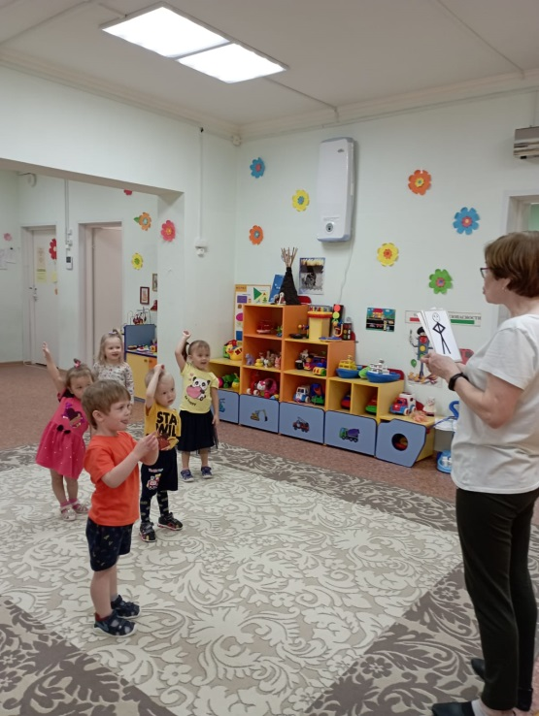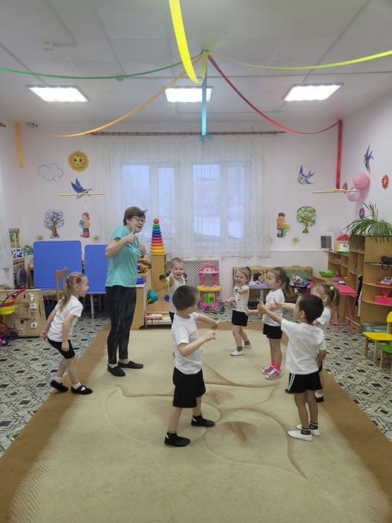

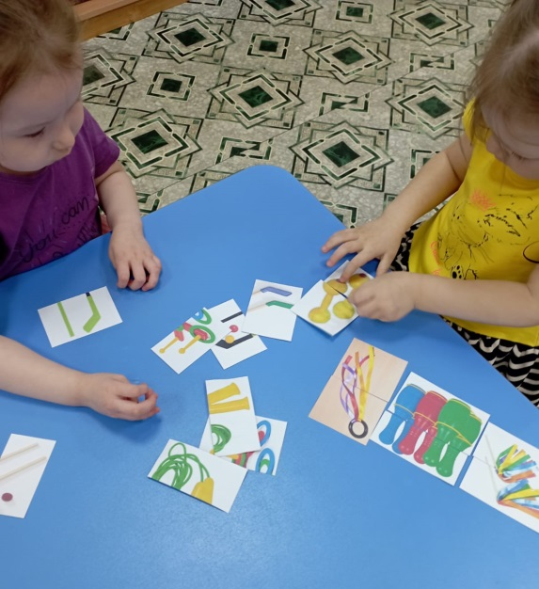
Литература

- Ануфриева А. И., Митюкова О. М. «Игры и занятия для малышей» г. Горький 1962.
- Капранова Е. Г. «Лучшие подвижные и пальчиковые игры для малышей от рождения до трех лет». М.: РИПОЛ классик, 2010.
- Литвинова М. Р. «Физкультурные занятия с детьми раннего возраста: третий год жизни; практ. пособие. М.: Айрис – пресс, 2005.
- Павлова П.А., Горбунова И.В. «Расти здоровым, малыш!» Программа оздоровления детей раннего возраста. Творческий центр «Сфера». Москва, 2006.
- Подольская Е.И. «Оздоровительная гимнастика» (Игровые комплексы, занятия, физические упражнения. 1 младшая группа) Волгоград: Учитель, 2011.
- Хухлаева Г.В. «Занятие по физической культуре с детьми 2-4 лет в малокомплектном саду». Москва «Просвещение» 1992.
- Шишкина В.А. «Движение + движения». Москва «Просвещение» 1992.

